Nombre:
Clevon Tyson/ Señas al cielo
Auspicio: Galliard
Raza: Hominido
Concepto: Mendigo
Conducta: Solitario
Manada: (pendiente)
Tribu: Roehueso
ATRIBUTOS:
Fuerza: (2)
Destreza: (4)*
Resistencia: (2)
Carisma: (2)
Manipulación: (3)
Apariencia: (1)
Percepción: (4)*
Inteligencia: (3)
Astucia: (3)
HABILIDADES:
Alerta: 2
Atletismo: 2
Callejeo: 2
Liderazgo:
Empatía: 2
Impulso primario: 2
Intimidación:
Pelea: 1
Subterfugio: 2
Expresión:
-_-_-_-_-_-_-_-_-_-_-_-_-_-_-_-_-_-_-_-_-_-_-_-_-_-_-_-_-_-_-_-_-_-_-_-_-_-_-_-_-_-_-_-_-_-_-_-_-
Pela con armas:
Armas de Fuego:
Artesanía: 1
Conducir:
Etiqueta:
Interpretación (silbido): 1
Latrocinio: 2
Sigilo: 2
Trato con animales: 2
Supervivencia: 1
-_-_-_-_-_-_-_-_-_-_-_-_-_-_-_-_-_-_-_-_-_-_-_-_-_-_-_-_-_-_-_-_-_-_-_-_-_-_-_-_-_-_-_-_-_-_-_-_-_-
Naturaleza:
Ciencias:
Enigmas:
Informática:
Investigación: 1
Leyes: 1
Tecnología: 1
Medicina: 1
Rituales: 1
Ocultismo:

TRASFONDOS:
Fetiche: 2
Ritos: 3
Herencia espiritual: 3

DONES:
Maestro del Fuego
Olor a Hombre
Habla Mental
Lenguaje de Bestias
Basura es Tesoro
SALUD:
Magullado
Lastimado -1
Lesionado -1
Herido -2
Malherido -2
Tullido -5
Incapacitado

Rabia: 4
Rabia (temp): 4
Gnosis: 2
Gnosis (temp): 2
FV: 4
FV. (temp): 4

RENOMBRE
Gloria: 2 /Gloria (temp): 0
Honor: 0 /Honor (temp): 0
Sabiduría: 1 /Sabiduría (temp): 0
Tótem de Manada: (desconocido)
Rango: Cliath
Especialidades: Percepción Lo bien oculto (aquello escondido es más perceptible para los acostumbrados a esconder). Destreza Huir (cuando se trata de escapar o huir no hay más veloz).

Conducta (Solitario): El Solitario necesita soledad. Puede ser parte de una manada o un soldado leal de un clan, pero el comportamiento social le fatiga. Necesita tiempo a solas para poder recargar sus baterías. Éste es un Arquetipo difícil con el que lidiar para los Garou, ya que es contrario a los deseos innatos de formar parte de una manada estrechamente unida. No es un Arquetipo común entre los hombres lobo.
-Recuperas un punto temporal de Fuerza de Voluntad cuando logres algo por ti mismo y que aun así beneficie, de algún modo, a la manada.

DONES
Maestro del Fuego (1) Homínido:
Los espíritus de fuego estuvieron entre los primeros en crear pactos con la humanidad, permitiendo a los hombres calentarse, ahuyentar a las bestias salvajes y despejar la tierra. Estos simples actos pusieron las piedras angulares de la civilización, concediendo a los espíritus de la llama mucho prestigio. Los Garou Homínidos recuerdan y continúan invocando estos antiguos pactos para protegerse según se aproximan los fuegos finales del Apocalipsis. Un espíritu Ancestro o un elemental de fuego enseña este Don. Sistema: El jugador gasta un punto de Gnosis. Durante el resto de la escena, el fuego inflige al Garou daño contundente en vez de agravado.

Olor a Hombre (1) Homínido:
Para las criaturas salvajes, el olor del hombre es la muerte. Para las criaturas de ciudad, es autoridad, confort y comidas fáciles. Un espíritu Ancestro enseña este Don, el cual realza el olor humano de un hombre lobo, infundiéndole poder espiritual. Sistema: Los animales salvajes no sobrenaturales pierden dos dados de sus reservas cuando interactúen con el Garou, salvo cuando se defiendan o salgan corriendo y, si es posible, estarán más inclinados a huir que a atacar. Los animales domesticados reconocen al hombre lobo como un amigo, e incluso los perros entrenados para el ataque no harán más que menear sus colas ante el personaje a menos que se les ataque primero. Los efectos de este Don están siempre activos.

Habla Mental (1) Galliard:
Invocando el poder de soñar despierto, el Garou puede comunicarse silenciosamente con los personajes que elija. Un Quimerlino enseña este Don. Sistema: El jugador gasta un punto de Fuerza de Voluntad por cada ser consciente y tira Manipulación + Interpretación (la dificultad es la Fuerza de Voluntad de la víctima) si algún participante se resiste. Todos aquéllos que han sido incluidos en el sueño lúcido pueden interactuar de forma normal a través del Don Habla Mental, aunque no pueden infligir daño. Sus cuerpos reales siguen activos, aunque sus reservas disminuyen en dos dados. Habla Mental termina cuando todos los participantes así lo deseen o en el turno en el que el Galliard falle una tirada contra un miembro que se oponga. Todos los seres afectados deben estar dentro de la línea de visión. El Garou puede incluir a toda su manada en sueño lúcido gastando un solo punto de Fuerza de Voluntad, si así lo desea.

Lengua de las Bestias (1) Galliard:
El hombre lobo puede entender instintivamente y comunicarse con cualquier animal natural, desde peces a mamíferos. Sólo necesita hablar de forma normal para ser entendido por los animales, junto con un toque del lenguaje corporal apropiado; no es necesario ladrar como un perro. Este Don no cambia las reacciones básicas de los animales o su disposición; la mayoría todavía temen a los depredadores como los hombres lobo. Cualquier espíritu animal puede enseñar este Don. Sistema: Los efectos de este Don son permanentes.

Basura es Tesoro (1) Roehuesos:
Los desechos de la humanidad proveen al sagaz Roehuesos de todo lo que necesita. Mediante el uso de este Don, puede restaurarse temporalmente la funcionalidad y utilidad de un objeto. Un espíritu mapache enseña este Don. Sistema: El jugador se hace con un objeto roto y tira Astucia + Artesanía. El objeto funciona perfectamente durante un turno por éxito, y también aporta su propia energía, combustible o munición: un cuchillo romo corta, un microondas estropeado funciona (sin estar conectado a nada), una vieja y oxidada pistola barata dispara incluso sin balas, y un coche desguazado arranca y corre. El período de vida útil del objeto puede extenderse durante un día completo gastando un punto de Fuerza de Voluntad, pero en ese caso el objeto requiere la energía, combustible y munición adecuados.

TRASFONDOS

Fetiche (2) silbato de la muerte: Tienes un objeto físico en el que un hombre lobo ha imbuido un espíritu. Éste concede cierta cantidad de poderes al Fetiche, por lo que son bastante importantes para los Garou. Este tipo de objetos son valiosos y otros hombres lobo (u otros seres sobrenaturales) pueden codiciarlos Los silbatos de la muerte eran usados por los aztecas para intimidar a sus enemigos antes de una batalla por su sonido estremecedor. Este silbato en concreto ha sido alterado por el poder de una perdición provocando que tras el propietario activar el Fetiche tire Carisma + Intimidación; cada oponente en un radio de 9 metros (30 pies) puede resistir este Poder con un éxito en una tirada de Fuerza de Voluntad (o gastando un punto temporal de Fuerza de Voluntad). Los afectados se comportan como en un Frenesí del Zorro: deben correr tan rápido como puedan para alejarse del Fomor. Este miedo dura al menos dos turnos por éxito (este Fetiche está basado en el poder Fomor Rugido del Wyrm).

Herencia Espiritual (3): En la Umbra, emanas una intangible sensación, aunque perceptible, del tipo de espíritu con el que estás alineado: Ciertos tipos de espíritus reaccionan de forma más positiva a ti que otros. Ésta no es necesariamente una relación amistosa: los espíritus pueden tenerte miedo y respetarte, maravillarse contigo o tener un sentido del deber hacia ti. Sin importar la naturaleza de la relación, la probabilidad de que un grupo de espíritus colabore contigo es mayor. Cuando escojas este Trasfondo, elige un tipo de espíritu. Ejemplos de posibles grupos son los espíritus animales, espíritus de plantas, elementales, espíritus urbanos e incluso Perdiciones. Al tratar con espíritus de este tipo, puedes añadir tu puntuación de Herencia Espiritual a cualquier tirada Social, o relacionada con los duelos. Los espíritus con los que estás en armonía te ven, hasta cierto punto, como uno de los suyos. Las Perdiciones le rondaron mucho tiempo de pequeño, tanto es así que parecen sentir cierta admiración o respeto por su capacidad de supervivencia frente al Wyrm.

Ritos (3) tres niveles de rito: Este Rasgo denota cuántos Ritos conoce el personaje al comienzo del juego. Esta puntuación representa niveles de Ritos, por lo que un personaje con cuatro puntos en este Trasfondo puede tener un Rito de nivel cuatro, uno de nivel uno y uno de nivel tres, o cualquier otra combinación. Para aprender un Rito el personaje necesita una puntuación en el Conocimiento Rituales de al menos el mismo nivel que el del Rito en cuestión. Ten en cuenta que pueden adquirirse dos Ritos menores en lugar de un Rito de nivel uno. (Descritas más abajo)

Apariencia: La falta de hambre a veces convierte a Clevon en una persona algo más asocial y difícil de llevar. Por lo general siempre está alerta, conoce a los humanos de las calles y sabe que es fácil meterse en un problema y difícil salir de otro. Gaia no es más que un ser de entre tantos de los que ha oído hablar, aunque jamás recibió visita de la “gran madre” como todos la llaman mientras se tambaleaba en las noches de invierno en las calles. Su apariencia lupina es fácilmente confundida con un Calupoh descolorido y mestizo callejero. Su mirada suele transmitir gran parte de sus emociones. Su ropa suele durarle hasta que se rompe, siempre de segunda mano o lo que encuentre por ahí. Su cabello gris y rasgos faciales fuertes acentúan una falsa edad de envejecimiento temprano.

Equipo: Entre las cosas que podría llevar encima podríamos recalcar algo de comida de cualquier tipo, algunas baratijas simpáticas o nuevas que suelen tiran las personas sin estrenar y drogas como las setas alucinógenas y cocaína (mirar pág. 259 del H20) que se toma para recuperar Gnosis o Rabia.

Gasto de puntos gratuitos (15 + 4 (def) =19): 1 Gnosis (x4), 2 don (x7).

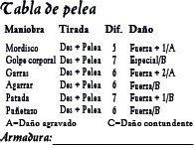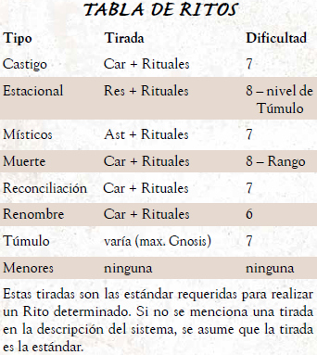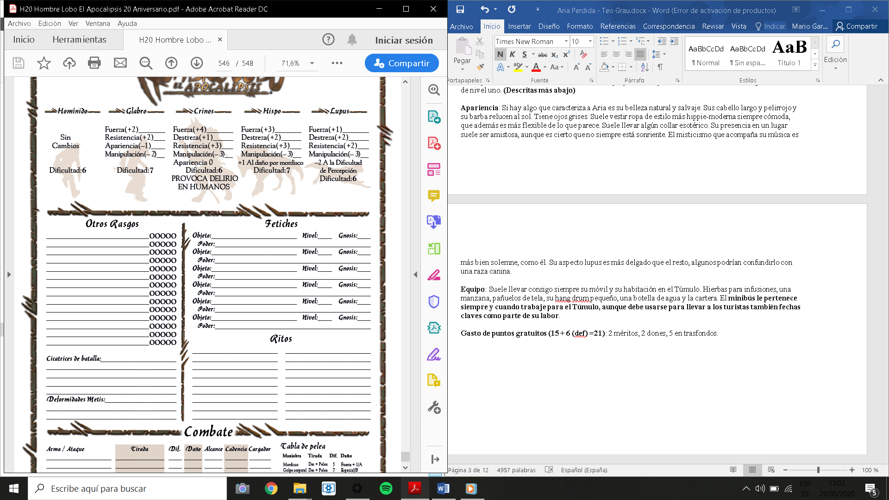
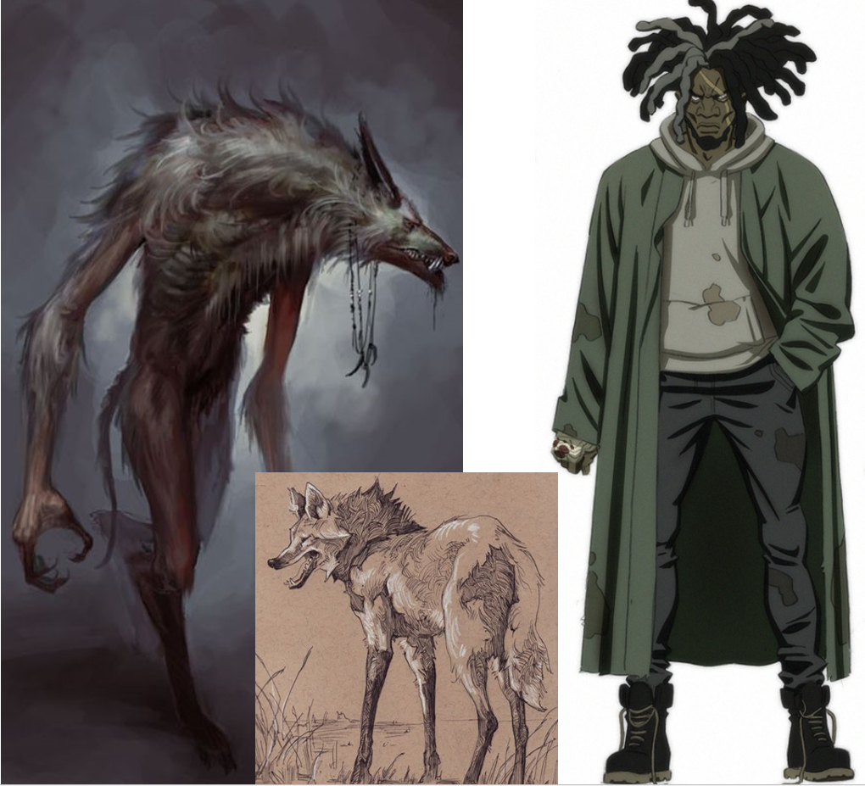

Más sobre el Auspicio Galliard (La Luna Gibosa, el Danzante Lunar):
El Galliard es una criatura de pasión desbordante. Todos los Galliard son propensos a una inmensa melancolía y a alimentar la tragedia. Pero las historias que cuentan están llenas de relatos de aventuras. Suelen ser la voz del Pueblo, inspirando en batalla. Cuando acaba la batalla, suya es la voz que se alza en primer lugar para honrar los sacrificios realizados por los caídos y los triunfos de aquéllos que aún viven para luchar de nuevo.

Más sobre los Ritos:
Los lazos especiales que los hombres lobo tienen con el mundo espiritual permiten que los Ritos funcionen. Nadie salvo un cambiaformas puede realizar Ritos y esperar que funcionen. Cada Tribu, y muchos clanes individuales, tienen sus propios Ritos. La mayoría de Ritos pueden realizarse tanto en la Umbra como en el mundo físico. Un hombre lobo posee el potencial para aprender cualquier
Rito. Todo lo que debe hacer es encontrar a un maestro. Los ritos a veces requieren de más de un Garou, pero siempre una gran concentración y destreza. Por cada cinco Garou por encima del número mínimo Requerido que ayuden y estén presentes el nivel de dificultad del Rito baja en uno (máximo 3). Los Galliard son proclives a dirigir Ritos de muerte y Renombre. Los Theurge tienden a aprender los Ritos místicos, estacionales y de Túmulo, mientras que los Philodox tradicionalmente aprenden Ritos de reconciliación y de castigo. Aunque cualquier Garou tiene permiso para aprender un Rito místico, sin importar su Auspicio. Aprender nuevos ritos (pág. 203 del libro). Se necesita un mínimo de 10 minutos por nivel para realizar la mayoría de ellos, aunque los menores requieren sólo de dos a cinco minutos de ejecución.

RITOS MÍSTICOS:
Estos Ritos ponen a los Garou en contacto directo con la Umbra y sus habitantes. A diferencia de la mayoría de los demás Ritos, los Ritos místicos generalmente se realizan a solas. Sistema: Cuando se realiza un Rito místico, el celebrante debe hacer una tirada de Astucia + Rituales (dificultad 7 a menos que se especifique lo contrario).

RITOS DE RECONCILIACIÓN:
Cualquier Garou que trate de realizar un Rito de reconciliación debe poseer un Amuleto, un Fetiche o una parte de Gaia que nunca haya sido tocada por los servidores del Wyrm o por manos humanas. El ejecutor del Rito debe hacer una tirada de Carisma + Rituales (dificultad 7 a menos que se diga lo contrario).

Rito del palacio de cartón (1)
Rito místico.
Este Rito, uno de los favoritos de los Roehuesos, permite al Garou transformar una estructura endeble en un lugar decente en el que dormir. Esto a menudo supone un montón de cartón y periódicos, pero este Rito puede invocarse en cualquier sitio que un hombre lobo necesite pasar la noche; unas cuantas ramas caídas convertidas en un desordenado cobertizo en los bosques funciona tan bien como un montón de basura reorganizado al final de un callejón. Las “paredes” de la vivienda se vuelven resistentes al agua y aislantes, y mantienen a todo el mundo caliente y seco en su interior. El Rito puede incluso realizarse a plena vista de los humanos sin romper el Velo. Para los Theurge más poderosos, el palacio de cartón es incluso también un lugar de curación.
Sistema: El jugador del celebrante tira Inteligencia + Supervivencia (dificultad 6). Un éxito es cuanto se necesita para crear un lugar confortable donde dormir. Si se gasta un punto de Gnosis antes de hacer la tirada, el refugio es más que simplemente confortable: el Garou (y cualquier otro Fera) que resida en el Palacio de Cartón puede tirar Resistencia tras un día completo de descanso en él; tres éxitos curan un nivel de Salud agravado. Un Palacio de Cartón dura un día completo por éxito en la tirada de activación.

Rito de purificación (1)
Rito de reconciliación.
Este Rito purifica a una persona, lugar u objeto, permitiendo utilizarlos sin temor a la corrupción del Wyrm. La forma más común de este Rito implica que el celebrante inscriba un círculo en la tierra, caminando en sentido contrario a las agujas del reloj alrededor de la persona(s) u objeto(s) afectados mientras sujeta una rama ardiente o antorcha. Debe usar una rama (preferentemente de sauce o abedul) bañada en agua pura o nieve para rociar al objeto o persona a la que está purificando. Mientras el conductor del Rito hace esto, todos los Garou presentes lanzan un inquietante y ultraterreno aullido en un intento de asustar a la influencia corruptora. Lo ideal es realizar este Rito al amanecer, pero puede funcionar en cualquier momento. Sistema: Este Rito puede realizarse sobre más de una persona u objeto, pero el ejecutor del Rito debe gastar un punto de Gnosis por cada cosa adicional que necesite ser purificado. Sólo se necesita un éxito. El nivel de dificultad depende del nivel de corrupción. Por ejemplo, la mancha causada por un espíritu tiene una dificultad igual a la Gnosis del espíritu. Si el Rito se realiza al alba, la dificultad se reduce en uno. Este Rito no puede curar las heridas o el daño causado por la corrupción del Wyrm, sólo elimina la contaminación espiritual en sí. Tampoco puede limpiar la corrupción más innata; en vez de eso inflige agonía cuando se ejecuta sobre un Fomor, un vampiro, un Danzante de la Espiral Negra que no esté arrepentido u otros seres corruptos similares.

Rito del Talismán Dedicado (1)
Rito místico.
Este Rito común permite a un hombre lobo vincular objetos a su cuerpo, permitiéndoles ajustarse a sus diversas Formas (los vaqueros crecerán para acomodarse a la Forma Crinos en vez de estallar por las costuras, por ejemplo) y acompañar al Garou a la Umbra. Este tipo de talismanes suelen ser objetos mundanos, ya que los objetos espirituales como los Fetiches y los Amuletos permanecen con el hombre lobo en todas las Formas y en la Umbra de manera automática. A menudo, los hombres lobo realizan este Rito durante la fase de la Luna bajo la que nacieron. Cada Auspicio dispone de su propio ritual. Sistema: El coste es de un punto de Gnosis por objeto dedicado, y un personaje nunca puede tener vinculados más objetos que su puntuación permanente de Gnosis. A discreción del Narrador, los grupos de objetos relacionados conceptualmente pueden contar como uno sólo. Por ejemplo, un conjunto de ropa podría ser considerado como un objeto en vez de una camiseta, un par de pantalones, dos calcetines, etc., o podría dedicarse una caja de munición en vez de requerir una vinculación por bala. Por norma general, los objetos adaptarán su tamaño para acomodarse a las diversas Formas del personaje (como tiras de una mochila que se adapten a la Forma Crinos), pero pueden sencillamente fundirse con el personaje en las Formas donde podrían no ser de ninguna utilidad; por ejemplo, un cuchillo podría transformarse en un tatuaje con forma de cuchillo en Hispo. Los demás deben gastar 1 de FV para tratar de robar los objetos dedicados del hombre lobo.

DEFÉCTOS:
Mudo (4):
No puedes hablar de ninguna manera, ni siquiera comunicarte por medio de la Lengua Garou o lenguaje lupino (ya que ambos dependen tanto de vocalizaciones como de movimientos corporales para comunicarse), o del Don Lenguaje Espiritual. Como jugador, puedes comunicarte con el Narrador y describirle tus acciones, pero tu personaje no puede hablar con los demás a menos que todos los involucrados posean una lengua de signos comúnmente entendida (mediante el Mérito Idioma). Si no, tu personaje debe comunicarse escribiendo o mediante lenguaje corporal. Los personajes Metis pueden adquirir este Defecto (sin obtener ningún punto gratuito) como su deformidad de nacimiento.

HISTORIA

https://www.youtube.com/watch?v=d-7iboTTzJc
Maïak - Nutributter Green Is People

Clevon no ha vivido toda su vida en la podredumbre y las desconfianzas de las calles, aunque sí que nació en la ciudad en la que sigue viviendo. Su resiliente familia trabajaba continuamente en lo que fuera. Él nunca tuvo demasiado tiempo para jugar con otros niños, pues vigilaba a sus 3 hermanos. No fue hasta más tarde, durante la gran discusión de sus padres que todo empezó a desmoronarse. Las deudas empezaban a acumularse y su padre, en secreto, empezó a traficar con drogas y a usar a Clevon para distribuirlas y ganar más. ¿Dónde estaba Gaia para amparar a su hijo?

La incertidumbre de cada día, la rabia y la impotencia empezaron a acomodarse en las almas de padre e hijo cada vez que arriesgaban su vida en las calles, y durante un tiempo les funcionó. Pero un mal día, un mal día de invierno alguien más se enteró y detuvieron a su padre. El primer torrente de incontrolable ira sacudió el corazón de Clevon, que experimentó su primer cambio ese día persiguiendo el coche de la policía. Por un tiempo aprendió a sobrevivir bajo su nueva forma. La forma de un pobre “perro” hambriento que mendigaba pan y agua, pues, por más que lo intentaba, no sabía cómo cambiar a su forma homínida original. Y, al desconocer el camino de vuelta a casa, siguió instintivamente a su padre, cuyo olor ahora podía seguir con mayor certeza, hasta que lo vio entrar en la cárcel. Durante las horas de recreo su padre lo alimentaría, aunque para él no era más que un cachorro perdido y hambriento que venía todos los días a verlo ¿Y dónde estaba Gaia para alentarle?

Un milagro hizo que uno de aquellos días su madre fuese capaz de enfrentar su problema y visitar a su marido por primera vez. Clevon no tuvo más que seguirla y así encontraría el camino de vuelta, aunque él mismo hubiera deseado no volver, pues el sitio al que había vuelto ya no era su hogar, había cambiado para siempre. Su madre, vulnerable y con más deudas que nunca en casa, se vio rodeada de botellas de alcohol. Sus hermanos, llorando, hambrientos y mugrientos, la terminaban de desbordar. Una nube de desesperación, una atmosfera gris que apestaba a alcohol, a miedo y a roña parecía recubrir a su madre. No fue hasta pasado unos días, cuando ya era demasiado tarde, que notaría lo que era aquella presencia. ¿Estaría Gaia si quiera mirando?

El Espíritu de la Perdición que acosaba a su madre consumió poco a poco a su madre y él, escondido bajo su cama, observó cómo varios hombres trajeados la separaron de sus hermanos y adueñándose de la casa. Luego lo encontraron a él, que entre mordiscos y movimientos rápidos se deslizó escaleras abajo esquivándolos a todos, arrebatándoles únicamente uno de los objetos que llevaban consigo (su Fetiche). Clevon no recuerda desde aquel día volver a hablar. Se lo llevaron todo: la casa, a sus padres, sus hermanos, su voz… Los días fueron más fríos que nunca. En la calle, en busca de una respuesta vagó durante días utilizando ambas formas para escapar y enfrentarse a los peligros que se encontraba. Una loba lo encontró. Demacrado, sin nada más que perder. Esta le mostró uno de tantos caminos a seguir. Pertenecería a una nueva “familia”, nada parecido a lo que una vez creyó tener, pero aprendió a defenderse, aprendió a sobrevivir, luchó para salvar a los suyos, fue a por ellos, y cuando los encontró descubrió que ya era demasiado tarde… Ahora los espíritus parecen haber olvidado su nombre, como si su paso por la ciudad se hubiese esfumado como un suspiro junto con su habla. Nadie responde ante él, solo es otro lobo solitario demacrado por la pérdida y el dolor. Uno que habla con gestos y señas a las estrellas y a la noche en espera de la respuesta de alguno de sus hermanos. Uno que tiene historias por contar.

